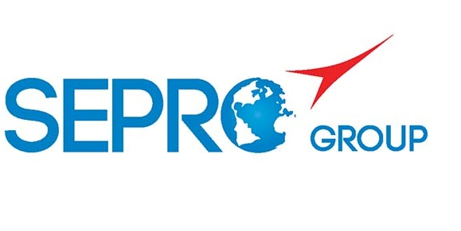 | Sepro Robotique  Rue Henry Bessemer, Zone Acti-Est  CS 10084 -85003 La Roche-sur-Yon  France  Telefon: +33 2 51454700
PRESSEMITTEILUNG

Februar 4, 2021

KONTAKT: Caroline Chamard, Sepro Group - France, +33 (2) 51 45 46 37; cchamard@sepro-group.com Scott Collins, Public Relations, +1.216.382.8840; scollins@collins-marcom.com

Sepro Group ernennt Charles de Forges zum neuen CEO

Charles de Forges bringt nahezu 20 Jahre Erfahrung in Führungspositionen in B2B-Unternehmen in seine neue Position als Geschäftsführer der Sepro Group, dem Roboter- und Automatisierungslieferanten mit Hauptsitz in La Roche-sur-Yon, Frankreich, ein.

„Wir haben uns Zeit genommen, unseren neuen CEO zu finden“, sagte Eric Radat, Präsident der Sepro Group, „aber in Charles de Forges haben wir die richtige Person gefunden, um Sepro in die Zukunft zu führen“. Er hat eine dynamische Persönlichkeit und ist sehr kundenorientiert. Er hat Erfahrung in der Führung von großen und kleinen Unternehmen und versteht die Besonderheiten eines Familienunternehmens wie Sepro. Er hat Unternehmergeist, da er eine eigene 3D-Druckerei gegründet hat und weiß, was es bedeutet, Herausforderungen anzunehmen und zu meistern. Kurz gesagt, ich vertraue auf seine Führungsstärke.

Mit einem Abschluss in Maschinenbau verfügt de Forges über umfassende Geschäftserfahrung in der Industrie in Branchen wie Verpackung, Luxusartikel, Kosmetik, Automobil und Luft- und Raumfahrt und hat auf internationaler Ebene in Europa, den USA und Brasilien gearbeitet.

„Sepro ist ein ausgezeichnetes Beispiel für ein Familienunternehmen, das stolz auf seine regionalen Wurzeln und gleichzeitig weltweit führend im Bereich Roboter und Automatisierung ist,“ erklärte de Forges. „Ich bin sehr froh, für ein Unternehmen voller spannender Projekte mit einem dynamischen und ehrgeizigen Team zu arbeiten. Ich freue mich darauf, an der Zukunft dieses Unternehmens teilzuhaben und es noch weiter als führendes Unternehmen im Bereich Robotik auszubauen“.

Über Sepro

Sepro war eines der ersten Unternehmen der Welt, das kartesische Strahlroboter für Spritzgießmaschinen entwickelte und 1981 seinen ersten CNC-gesteuerten „Manipulator“ einführte. Heute ist die Sepro Group einer der größten unabhängigen Anbieter von Robotern weltweit und bietet eine größere Auswahl an Robotern als jeder andere Lieferant in der Kunststoffindustrie. Drei-, Fünf- und Sechsachs-Servoroboter, Spezialgeräte und komplette Automatisierungssysteme werden von der Visual Control-Plattform unterstützt, die Sepro speziell für Spritzgießer entwickelt hat. Diese einzigartige Steuerung ist eine Schlüsselkomponente dessen, was das Unternehmen als „offene Integration“ bezeichnet - ein kooperativer Ansatz für die Konnektivität und Interoperabilität von Geräten, der genau auf die spezifischen Anforderungen von Betrieben und Spritzguss-OEMs zugeschnitten werden kann. Bei Sepro machen Kunden die „Erfahrung der vollen Kontrolle“.

XXX

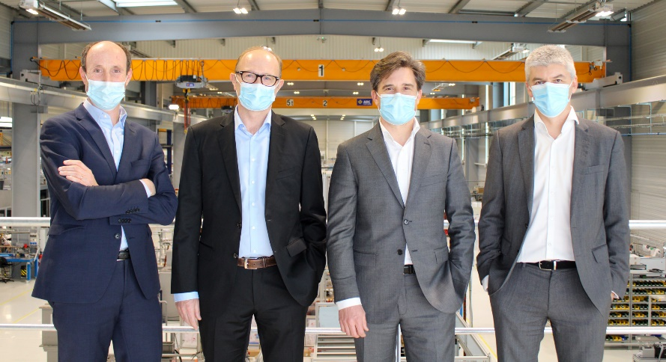
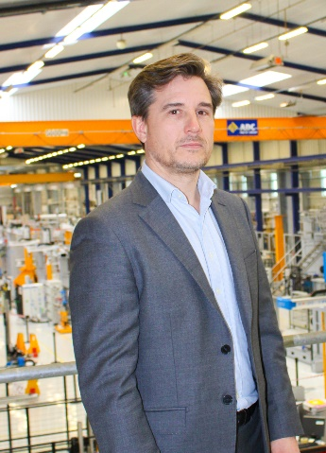
Sepro Group leadership: (left to right) Nicolas Préfol, Chief Financial Officer, Eric Radat, President, Charles de Forges, Chief Executive Officer, and Xavier Lucas, Chief Sales Officer.

Link to high-resolution photo: http://www.collins-marcom.com/wp-content/uploads/CP-new-CEO-2.jpg
Charles de Forges, CEO Sepro Group

Link to high resolution photo: http://www.collins-marcom.com/wp-content/uploads/Charles-de-Forges-3.jpg

